// 3. Kreirajte funkciju za rotaciju dvodimenzionalne matrice od N \* N, popunjenom nasumicnim elementima.

// Rotacija se vrsi odredjen broj puta, s tim ako je broj pozitivan, rotacija je u smjeru kazaljke na satu,

// a ako nije, onda je rotacija u suprotnom smjeru.

// Primjeri:

// rotateTransform([

// [2, 4],

// [0, 0]

// ], 1);

// Result:[

// [0, 2],

// [0, 4]

// ]

// rotateTransform([

// [2, 4],

// [0, 0]

// ], -1);

// Result:[

// [4, 0],

// [2, 0]

// ]

function rotateTransform(arr,numOfRotations) {

let temp1 = [];

let arr2 = [];

let count = 0;

while(numOfRotations!=count){

if(numOfRotations > 0){

for (let i = arr.length-1; i >= 0; i--) {

for (let j = arr[i].length-1; j >= 0; j--) {

temp1.push(arr[j][i]);

}

// console.log(temp1)

arr2.unshift(temp1);

temp1=[];

}

arr=[];

arr=[...arr2];

arr2=[];

count++;

}else if (numOfRotations<0){

for (let i = 0; i < arr.length; i++) {

for (let j = 0; j < arr[i].length; j++) {

temp1.push(arr[j][i]);

}

// console.log(temp1)

arr2.unshift(temp1);

temp1=[];

}

arr=[];

arr=[...arr2];

arr2=[];

count--;

}

}

return arr;

}

let arr1 = [[1,2,3],

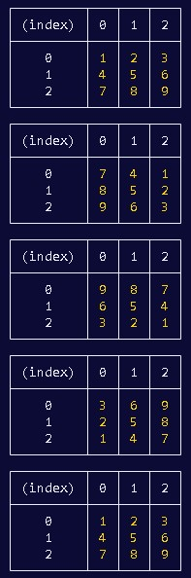 [4,5,6],

[7,8,9]];

console.table(rotateTransform(arr1,0));

console.table(rotateTransform(arr1,1));

console.table(rotateTransform(arr1,2));

console.table(rotateTransform(arr1,3));

console.table(rotateTransform(arr1,4));

Ovo je rjesenje za zadatak ukoliko se rotacija matrice okrece ovako.

Na primjeru koji smo dobili radi kako treba ali na vecim matricama nisam

siguran da li treba da ovako da radi ili da se pomjera broj po broj